## 编辑数据

选中表->Edit data->编辑数据->保存->提交

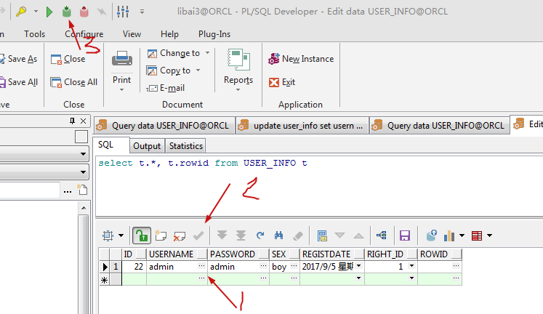

## 序列：

1. 创建序列：在sequence上右键->new

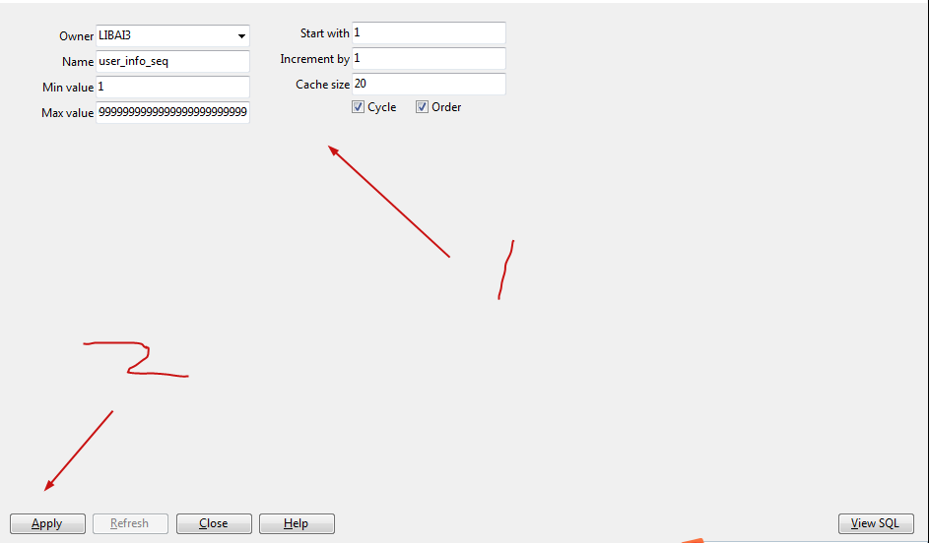

1. 查看序列的创建语句：

第一种：在上图中点击view sql

第二种：序列右键->DBMS_MetaData->DDL

## 触发器：

当执行sql语句的时候，自动完成一些命令

创建：右键trigger->new->

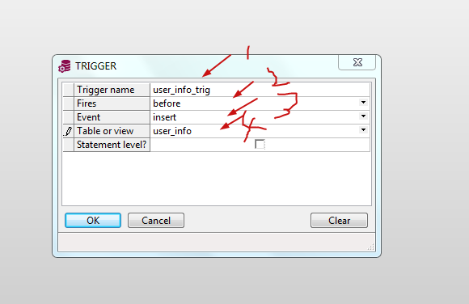

备注：1.名称

1. 执行某些sql之前、之后、替换进行触发器操作
2. 什么类型的sql会触发触发器操作
3. 在哪个表中进行的操作会触发触发器操作
4. 综合1,2,3,4：xxx触发器在yy表执行u类型的sql语句之前、之后、替代的时候会执行触发器的内容

**查看触发器sql语句**：触发器右键->DBMS_MetaData->DDL

编辑表、序列、触发器：右键-》edit

## 导出表：

选中表->Export data->

